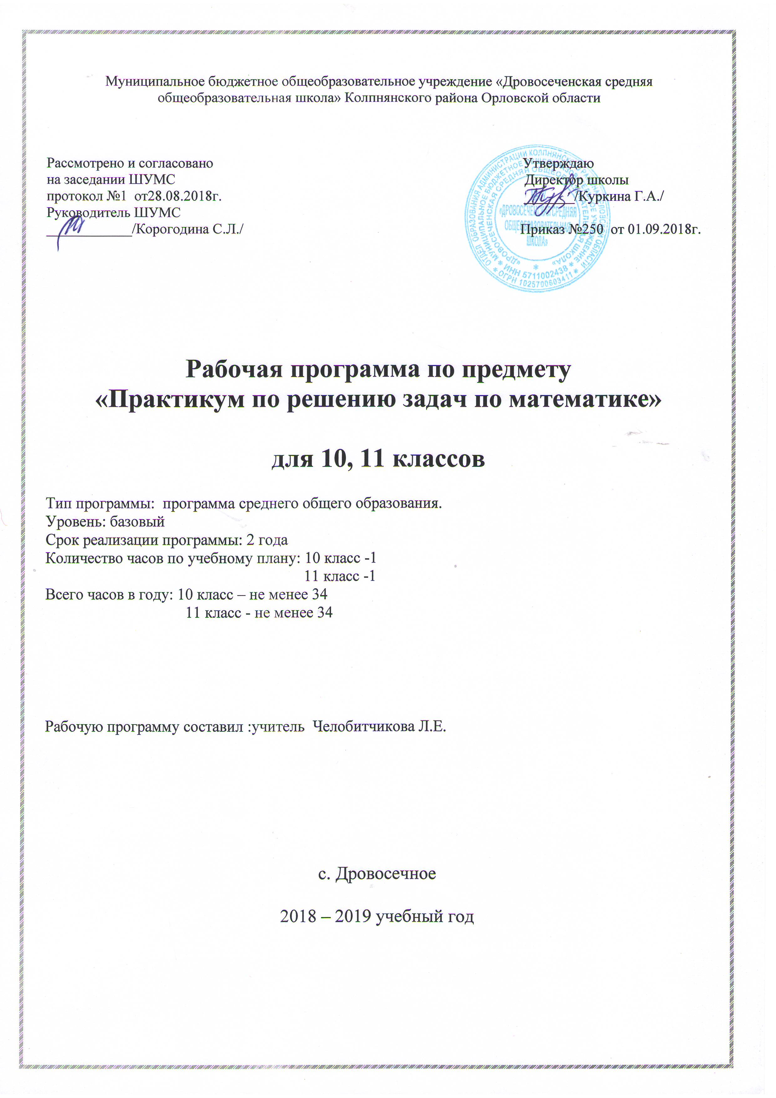

Пояснительная записка

Основная задача обучения математике в школе - обеспечить прочное и сознательное овладение обучающимися системой математических знаний и умений, необходимых в повседневной жизни и трудовой деятельности каждому члену общества, достаточных для изучения смежных дисциплин и продолжения образования.
Наряду с решением основной задачи изучения математики программа предмета предусматривает формирование у обучающихся устойчивого интереса к предмету, выявление и развитие их математических способностей, ориентацию на профессии, существенным образом связанные с математикой, подготовку к обучению в вузе.
Главное назначение экзаменационной работы в форме ЕГЭ - получение объективной информации о подготовке выпускников школы по математике, необходимой дл их итоговой аттестации и отбора для поступления в вуз.
Структура экзаменационной работы требует от обучающихся не только знаний на базовом уровне, но и умений выполнять задания повышенной и высокой сложности. В рамках урока не всегда возможно рассмотреть подобные задания, поэтому программа предмета позволяет решить эту задачу.
Преподавание предмета строится как углубленное изучение вопросов, предусмотренных программой основного курса. Углубление реализуется на базе обучения методам и приёмам решения математических задач, требующих применения высокой логической и операционной культуры, развивающих научно-теоретическое и алгоритмическое мышление учащихся. Тематика задач не выходит за рамки основного курса, но уровень их трудности - повышенный, существенно превышающий обязательный. Особое место занимают задачи, требующие применения учащимися знаний в незнакомой (нестандартной) ситуации.
Особая установка предмета - целенаправленная подготовка обучающихся к итоговой аттестации в форме ЕГЭ. Поэтому преподавание предмета обеспечивает систематизацию знаний и усовершенствование умений учащихся на уровне, требуемом при проведении такого экзамена.
Данный предмет рассчитан на 34 часа обучения в каждом классе. Содержание программы предмета определено на основе Федерального компонента государственного стандарта основного общего и среднего общего образования. В программе содержатся основные элементы содержания, изученные в курсе математики средней школы: вычисления и преобразования числовых и буквенных выражений, уравнения и неравенства, числовые функции и последовательности, геометрические величины и их свойства
В данном курсе также рассматриваются нестандартные задания, выходящие за рамки школьной программы (графики с модулем, кусочно-заданные функции, решение нестандартных уравнений и неравенств и др.). Знание этого материала и умение его применять в практической деятельности позволит школьникам решать разнообразные задачи различной сложности и подготовиться к успешной сдаче экзамена в итоговой аттестации.
Каждое занятие, а также все они в целом направлены на то, чтобы развить интерес школьников к предмету, познакомить их с новыми идеями и методами, расширить представление об изучаемом в основном курсе материале, а главное, рассмотреть интересные задачи.
Этот курс предлагает учащимся знакомство с математикой как с общекультурной ценностью, выработкой понимания ими того, что математика является инструментом познания окружающего мира и самого себя.
В результате изучения данного предмета учащиеся должны:
- уметь выполнять вычисления и преобразования;
- уметь решать уравнения и неравенства;
- уметь выполнять действия с функциями;
- уметь выполнять действия с геометрическими фигурами, координатами,
векторами;
- уметь строить и исследовать простейшие математические модели;
-уметь самостоятельно работать с таблицами и справочной литературой;
- уметь использовать приобретенные знания и умения в практической
деятельности и повседневной жизни.
Содержание.
Цель курса: систематизация знаний и способов деятельности учащихся по математике за курс средней школы, подготовка обучающихся к единому государственному экзамену по математике.
Задачи курса:
обучающие: (формирование познавательных и логических УУД)
  - Формирование "базы знаний" по алгебре, геометрии и реальной математике, позволяющей беспрепятственно оперировать математическим материалом вне зависимости от способа проверки знаний.

Научить правильной интерпретации спорных формулировок заданий.
  - Развить навыки решения тестов.
  - Научить максимально эффективно распределять время, отведенное на выполнение задания.
  - Подготовить к успешной сдаче ЕГЭ по математике.

развивающие: (формирование регулятивных УУД)
- умение ставить перед собой цель – целеполагание, как постановку учебной задачи на основе соотнесения того, что уже известно и усвоено учащимся, и того, что еще неизвестно;
- планировать свою работу - планирование – определение последовательности промежуточных целей с учетом конечного результата; составление плана и последовательности действий;
- контроль в форме сличения способа действия и его результата с заданным эталоном с целью обнаружения отклонений и отличий от эталона;
- оценка - выделение и осознание учащимся того, что уже усвоено и что еще подлежит усвоению, осознание качества и уровня усвоения;
воспитательные: (формирование коммуникативных и личностных УУД)
формировать умение слушать и вступать в диалог;
- воспитывать ответственность и аккуратность;
- участвовать в коллективном обсуждении, при этом учиться умению осознанно и произвольно строить речевое высказывание в устной и письменной форме;
- смыслообразование т. е. установлению учащимися связи между целью учебной деятельности и ее мотивом, другими словами, между результатом-продуктом учения, побуждающим деятельность, и тем, ради чего она осуществляется, самоорганизация.
Функции курса
- ориентация на совершенствование навыков познавательной, организационной деятельности;
- компенсация недостатков ЗУН по математике.
Методы и формы обучения
Методы и формы обучения определяются требованиями обучения, с учетом индивидуальных и возрастных особенностей учащихся, развития и саморазвития личности. В связи с этим основные приоритеты методики изучения курса:
- обучение через опыт и сотрудничество;
- учет индивидуальных особенностей и потребностей учащихся;
- интерактивность (работа в малых группах, ролевые игры, тренинги);
- личностно - деятельностный и субъект – субъективный подход (большее внимание к личности учащегося, а не целям учителя, равноправное их взаимодействие).
Требования к уровню подготовки учащихся.

- уметь выполнять вычисления и преобразования;

- уметь решать уравнения и неравенства;

- уметь выполнять действия с функциями;

- уметь выполнять действия с геометрическими фигурами, координатами, векторами;

- уметь строить и исследовать простейшие математические модели;

- уметь использовать приобретённые знания и умения в практической деятельности и повседневной жизни.

Учебно-тематическое планирование
11 класс
Тема урока | Количество часов
Решение текстовых задач | 4 ч
Задачи на проценты. | 1
Задачи на сплавы и смеси. | 1
Задачи на движение. | 1
Задачи на совместную работу. | 1
Функции и графики | 4ч
Геометрический и физический смысл производной. | 1
Исследование функций с помощью производной | 1
Задачи на наибольшее и наименьшее значения | 2
Преобразование выражений | 3ч
Преобразование дробно- рациональных выражений. | 1
Преобразование выражений, содержащих радикалы. | 1
Преобразование тригонометрических выражений | 1
Решение уравнений и неравенств | 7
Тригонометрические уравнения и неравенства. | 1
Иррациональные уравнения | 1
Иррациональные неравенства. | 1
Показательные уравнения | 1
Логарифмические уравнения | 1
Показательные и логарифмические неравенства | 1
Урок – практикум. Решение задач | 1
Контрольная работа № 1 | 1
Уравнения и неравенства, содержащие неизвестное под знаком модуля | 4ч
Виды уравнений, содержащих переменную под знаком модуля | 1
Решение уравнений, содержащих неизвестное под знаком модуля | 1
Виды неравенств, содержащих переменную под знаком модуля. | 1
Решение неравенств, содержащих неизвестное под знаком модуля. | 1
Уравнения и неравенства с параметрами и способы их решения | 5ч
Квадратные уравнения с параметрами. | 1
Показательные ,логарифмические и тригонометрические уравнения с параметрами. | 2
Неравенства с параметрами. | 2
Решение геометрических задач | 6ч
Сечения куба, призмы, пирамиды. | 1
Декартовы координаты на плоскости и в пространстве | 1
Векторы на плоскости и в пространстве | 1
Задачи на вычисление площади поверхности на вычисление объемов. | 1
Урок – практикум. Решение задач | 1
Контрольная работа №2 | 1

Учебный план
11 класс
1 час в неделю
Всего: 34 часа

№п/п | Разделы | Количество часов
1 | Алгебра | 22
2 | Геометрия | 5
3 | Начала математического анализа | 5
4 | Контрольные работы | 2

Содержание
11 класс
Алгебра
Решение текстовых задач.(4ч.)
Задачи на сложные проценты. Задачи на сплавы и смеси. Задачи на движение. Задачи на совместную работу.
Преобразование выражений (3ч.)
Преобразование дробно- рациональных выражений. Преобразование выражений, включающих арифметические операции. Преобразование выражений, включающих операции возведения в степень, корни. Тригонометрические преобразования.
Функции и графики. (4ч)
Геометрический и физический смысл производной. Исследование функций с помощью производной. Задачи на наибольшее и наименьшее значения.
Решение уравнений и неравенств. (7ч.)
Тригонометрические уравнения и неравенства. Иррациональные уравнения. Иррациональные неравенства. Показательные уравнения. Логарифмические уравнения. Показательные и логарифмические неравенства.
Уравнения и неравенства, содержащие неизвестное под знаком модуля.(4ч.)
Виды уравнений, содержащих переменную под знаком модуля. Виды неравенств, содержащих переменную под знаком модуля.
Уравнения и неравенства с параметрами и способы их решения . (5ч)
Квадратные уравнения с параметрами. Показательные ,логарифмические и тригонометрические уравнения с параметрами. Неравенства с параметрами.
Решение геометрических задач. (6ч.)
Сечения куба, призмы, пирамиды. Декартовы координаты на плоскости и в пространстве. Векторы на плоскости и в пространстве. Задачи на вычисление площади поверхности на вычисление объемов.

Календарно - тематическое планирование

№п/п урока | Содержание материала | Количество часов | Дата предполагаемая | Дата фактическая
 | Решение текстовых задач | 4 ч
1 | Задачи на проценты. | 1
2 | Задачи на сплавы и смеси. | 1
3 | Задачи на движение. | 1
4 | Задачи на совместную работу. | 1
 | Функции и графики | 4ч
5 | Геометрический и физический смысл производной. | 1
6 | Исследование функций с помощью производной | 1
7-8 | Задачи на наибольшее и наименьшее значения | 2
 | Преобразование выражений | 3ч
9 | Преобразование дробно- рациональных выражений. | 1
10 | Преобразование выражений, содержащих радикалы. | 1
11 | Преобразование тригонометрических выражений | 1
 | Решение уравнений и неравенств | 7
12 | Тригонометрические уравнения и неравенства. | 1
13 | Иррациональные уравнения | 1
14 | Иррациональные неравенства. | 1
15 | Показательные уравнения | 1
16 | Логарифмические уравнения | 1
17 | Показательные и логарифмические неравенства | 1
18 | Урок – практикум. Решение задач | 1
19 | Контрольная работа № 1 | 1
 | Уравнения и неравенства, содержащие неизвестное под знаком модуля | 4ч
20 | Виды уравнений, содержащих переменную под знаком модуля | 1
21 | Решение уравнений, содержащих неизвестное под знаком модуля | 1
22 | Виды неравенств, содержащих переменную под знаком модуля. | 1
23 | Решение неравенств, содержащих неизвестное под знаком модуля. | 1
 | Уравнения и неравенства с параметрами и способы их решения | 5ч
24 | Квадратные уравнения с параметрами. | 1
25-26 | Показательные ,логарифмические и тригонометрические уравнения с параметрами. | 2
27-28 | Неравенства с параметрами. | 2
 | Решение геометрических задач | 6ч
29 | Сечения куба, призмы, пирамиды. | 1
30 | Декартовы координаты на плоскости и в пространстве | 1
31 | Векторы на плоскости и в пространстве | 1
32 | Задачи на вычисление площади поверхности на вычисление объемов. | 1
33 | Урок – практикум. Решение задач | 1
34 | Контрольная работа №2 | 1

Литература
- Башмаков М.И. Уравнения и неравенства. М..
- Горнштейн П.И., Полонский В.Т., Якир М.С. Задачи с параметрами. Москва – Харьков: “Илекса” “Гимназия”.
- Гомонов С.А . Замечательные неравенства. Их обоснование и применение./ Методические рекомендации к элективному курсу/ Дрофа.
- Локоть В.В. Задачи с параметрами. Показательные и логарифмические уравнения, неравенства, системы. М.: АРКТИ.
- Мордкович А.Г. Алгебра и начала анализа /профильный уровень/, 2 части, М. : Мнемозина.
- Фальке Л.Я., Лисничук Н.Н. и др. Изучение сложных тем курса алгебры в средней школе. М.: “Илекса”.
- Ященко И.В. ЕГЭ Математика. Базовый уровень. 30 вариантов типовых тестовых заданий – М.: Издательство «Экзамен», 2018,2019
. Интернет-ресурсы:
электронные образовательные ресурсы из единой коллекции цифровых образовательных ресурсов (http://schoolcollection.edu.ru/), каталога Федерального центра информационно-образовательных ресурсов (http://fcior.edu.ru/): информационные, электронные упражнения, мультимедиа ресурсы, электронные тесты (для подготовки к ЕГЭ) :
1) Alexlarin.net http://alexlarin.net/
2) Образовательный портал для подготовки к экзаменам РЕШУ ЕГЭ http://reshuege.ru/
3) Современный учительский портал http://easyen.ru/load/klassnye_chasy/289
4) Образовательный портал PRODLENKA http://www.prodlenka.org/
5) ФИПИ http://fipi.ru/

